Practicum. Bouw van kalfshersenen.

**Instructie:**

Je werkt in groepjes van 3.  
Verdeling taken: 1. Iemand snijdt.   
 2. Iemand tekent.  
 3. Iemand maakt foto’s (voor verslag).

Maak bij elke opdracht tekeningen en foto’s van de kalfshersenen.

Je werkt je verslag de volgende les verder uit. Hiervoor gaan we naar een computerlokaal (functies van alle genoemde onderdelen, tekeningen en foto’s toevoegen).   
  
**Zorg dat je foto’s op een usb-stick staan of in de mail zodat je ze zo kunt gebruiken in je Worddocument.**   
  
Dit kun je downloaden via   
  
http://www.biologietccl.nl/bovenbouw/4-havo/4h-th-6-regeling-en-waarneming.html

De tekeningen kun je uitknippen en erbij plakken of thuis scannen en dan digitaal toevoegen.

Je mag gebruik maken van je leerwerkboek voor de uitwerking van dit practicum.

Dit verslag wordt beoordeeld.

**Opdracht 1. De hersenen van de zijkant.**

Maak een tekening van de zijkant van de hersenen. Geef de volgende onderdelen aan. (zie ook boek blz. 83). Geef de functie aan van de diverse onderdelen.

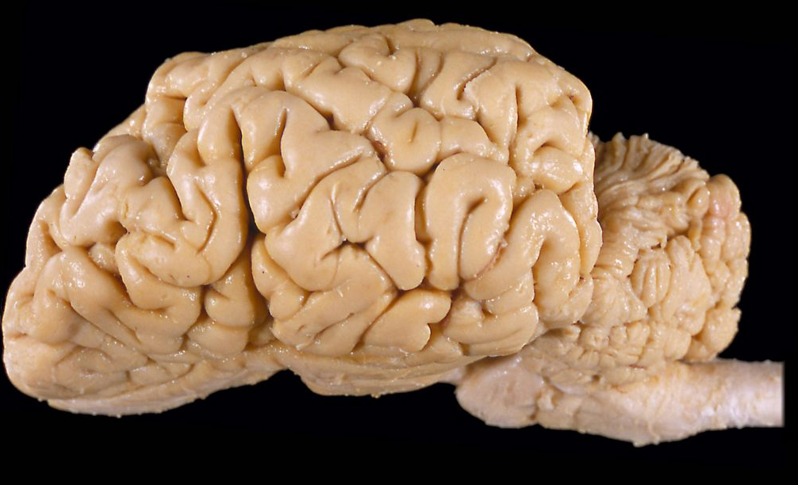

Parietaal kwab

Temporale kwab

Occipitaal kwab

Frontale kwab

Pons

1. Grote hersenen

1a. Frontale kwab (Voorhoofdskwab)

1b. Temporale kwab (Slaapkwab)  
1c. Occipitaal kwab (Achterhoofdskwab

1d. Parietaal kwab (Wandkwab)

1. Centrale groeve
2. Kleine hersenen
3. Hersenstam
4. Pons
5. Ruggemerg

Geef in de tekening met kleur aan waar het reukcentrum, gevoelscentra, schrijfcentrum, spreekcentrum, gehoor centrum en gezichtscentrum ligt.

Titel: ……………………………………………………………………………………………………………………………………………..

**Opdracht 2. De hersenen van de onderkant.**

Maak een tekening van het onderaanzicht van de hersenen.

Geef de volgende onderdelen aan.

Temporale kwab

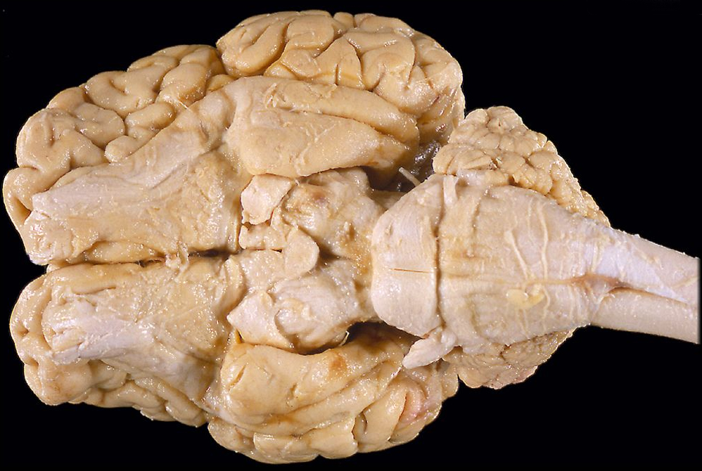

1. Grote hersenen
2. Temporale kwab

Kleine hersenen

Frontale kwab

(Slaapkwab)

Verlengde merg

1. Frontale kwab  
   (Voorhoofdskwab)

Pons

1. Kleine hersenen

Reukkolf

1. Verlengde merg
2. Reukkolf   
   (Centrum voor reuk)

Ruggemerg

1. Ruggemerg
2. Pons (Brug)

Geef de **functie** aan van de diverse onderdelen.

Titel: ……………………………………………………………………………………………………………………………………………..

**Opdracht 3. De lengtedoorsnede van de hersenen.**

Maar met behulp van het broodmes een lengtedoorsnede van de hersenenen.

Maak een tekening van deze lengtedoorsnede.

Grote hersenen

Geef de volgende onderdelen aan.

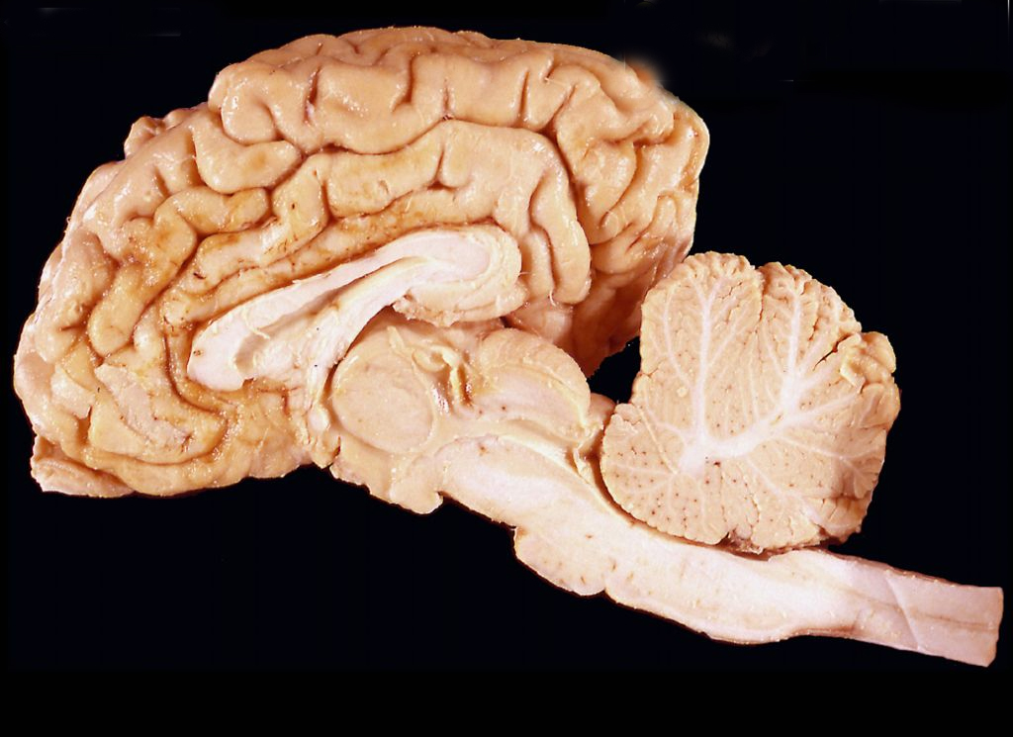

1. Frontaal kwab

frontaal kwab

1. Hersenbalk
2. Verlengde merg

Hyppocampus

1. Kleine hersenen

Hersenbalk

1. Verlengde merg

Thalamus

1. Pons (hersenstam)
2. Ruggenmerg

Pons

1. Grote hersenen

Verlengde merg

1. Thalamus
2. Hyppocampus (zeepaardje)

Kleine hersenen hersenen

Geef de **functie** aan van de diverse onderdelen.

Titel: ……………………………………………………………………………………………………………………………………………..

**Opdracht 4. De dwarsdoorsnede van de hersenen.**

Leg de helften weer aan elkaar en maak nu een dwarsdoorsnede van de hersenen. Snij ongeveer zoals hieronder is aan gegeven met 4.

Maak een tekening van de dwarsdoorsnede van de hersenen.

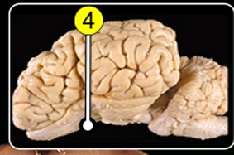

Grijze stof

Geef de volgende onderdelen aan.

1. Grijze stof

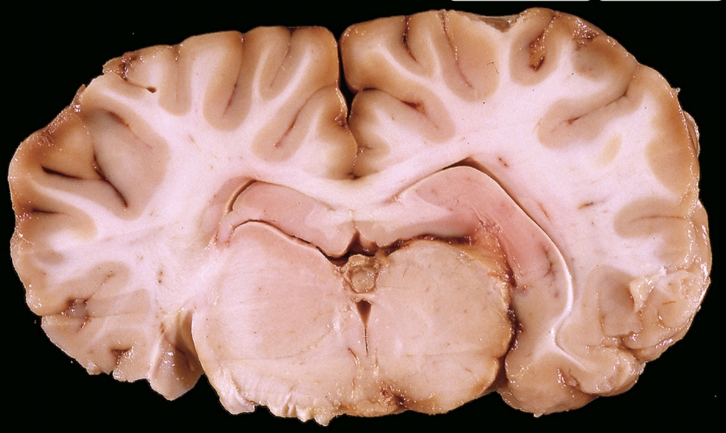

1. Hersenbalk
2. Witte stof

Witte stof

1. Amandelkern

Hersenbalk

1. Hypothalamus

Hypothalamus

Amandelkern (Amygdala)

Geef de **functie** aan van de diverse onderdelen.

Titel: ……………………………………………………………………………………………………………………………………………..